Камера окрасочная тупиковая 09.01.01
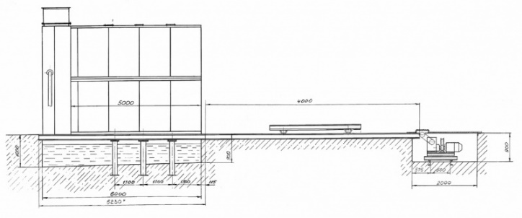
Камера окрасочная тупиковая с нижним отсосом предназначена для окраски различных изделий методом распыления.
Артикул: 09.01.01
ТЕХНИЧЕСКАЯ ХАРАКТЕРИСТИКА
1. Внутренние размеры камеры (ДхШхВ), мм | 4900 х 3900 х 3400
2. Размеры проема для прохода тележки  с изделием (ШхВ), мм | 2000 х 2100
3. Средство транспортировки изделий | тележка
4. Размеры тележки (ДхШхВ х Колея х Грузоподъёмность), мм / кг | 2800 х 1700 х 190 х 1260 / 6000
5. Привод тележки, тип | электромеханический
5.1. Двигатель, тип | АИМ-М80В6-1М1281
5.1.1. Мощность, кВт | 1,1
5.1.2. Частота вращения, об/мин | 930
5.2. Редуктор, тип | Ч100-50-52
5.3. Скорость перемещения тележки, м/мин | 10,5
6. Электронасосный агрегат, тип | К45/30
6.1. Объемная подача, м³/час | 45
7. Габаритные размеры (ДхШхВ) / масса, мм / кг | 13315 х 4400 х 4000 / 3100
Возможны изменения основных параметров по Вашему техническому заданию
* Производитель имеет право без предварительного уведомления вносить изменения в изделие, которые не ухудшают его технические характеристики, а являются результатом работ по усовершенствованию его конструкции или технологии производства

